# Konfiguration

Nach der erfolgreichen installation gelangt man über die angegebene url auf die Verwaltungsoberfläche

Die Verwaltungsoberfläche ist in 4 Teile ausgeteilt:

Ein Bild, das Text, Software, Computersymbol, Webseite enthält.
Beschreibung

|  |  |
| --- | --- |
| Bereich | Beschreibung |
| Oben | In der Kopfzeile werden VMs und Container erstellt |
| Rechts | Zeigt die VMs und Container auf dem Server |
| Links | Zeigt Details einer VM, Hardwareeinstellungen können geändert werden |
| Unten | Hier wird der Status oder Fehler der VMs angezeigt |

Nach der Installation sollten meherere aktionen durchgeführt werden, um proxmox effizenter betreiben zu können.

## Updateeinstellungen

Proxmox wird standartmässig mit einem Enterprise Repository installiert, der ohne Subscription nicht genutzt werden kann. Dazu muss die Quelle geändert werden.Ein Bild, das Text, Screenshot, Schrift enthält.
Dazu wird im nächsten Schritt das No-Subscription Respository ausgewählt Ein Bild, das Text, Software, Schrift, Reihe enthält.

Und das Enterprise Repository deaktiviert werden:

Ein Bild, das Text, Schrift, Reihe, Zahl enthält.  
  
Danach wird das Repository aktualisiert und das system geupdatet  
Ein Bild, das Text, Screenshot, Schrift, Zahl enthält.

## Optimierung des Speicherplatzes

In der standart installation richtet Proxmox zwei partitionen ein, wovon eine nicht für VMs oder Container genutzt werden kann. Das kann jedoch über den terminal geändert werden

Ein Bild, das Text, Zahl, Software, Screenshot enthält.

1. DZu werden folgende Schritte durchgeführt:
2. im Bereich Datacenter -> Storage die Partition local-lvm gelöscht.

Ein Bild, das Text, Screenshot, Reihe, Schrift enthält.

1. Dann wird über die Schell das logische Laufwerk gelöscht

lvremove /dev/pve/data

1. Das Rootverzeichnis vergrößert  
   lvresize -l +100%FREE /dev/pve/root
2. Und Anschliessend das Filesystem vergrößert

resize2fs /dev/mapper/pve-root

1. Zum Schluss muss dem Laufwerk noch die rechte vergeben werden, um ISO und Container templates zu speichern.

Über Datacenter -> Storage Dort wird die Platte/das Verzeichnis Local ausgewählt und editiert. Hinzugefügt werden die fehlenden Optionen.

Ein Bild, das Screenshot, Text enthält.

## Monitor ausschalten bei einem laptop

Wenn proxmox auf einem laptop leuft, ist es eine gute idee, das der server auch bei geschlossner klappt läuft und der bildschirm aus ist, um das zu erreichen wird die Datei logind.conf geändert.  
nano /ect/systemd/logind.conf

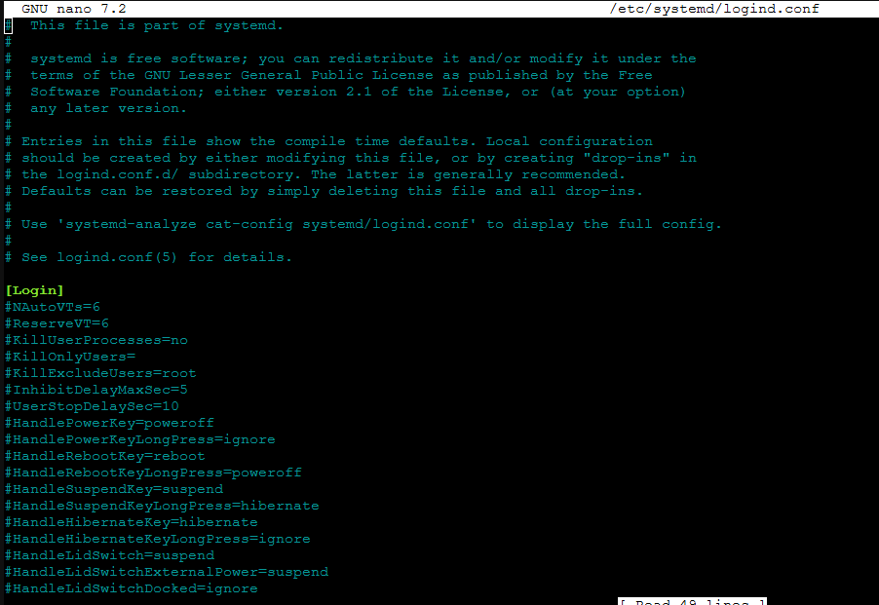

In dieser Datei werden folgende Einträge geändert.

#HandleLidSwitch=suspend 🡪 HandleLidSwitch=ignore

#HandleLidSwitchDocked=ignore 🡪 HandleLidSwitchDocked=ignore

Nach dem Speichern der Datei wird der Loginservice neu gestartet

systemctl restart systemd-logind.service

Proxmox schlafen legen

Nano /etc/default/grub

Ein Bild, das Text, Elektronik, Screenshot, Software enthält.

Eintrag ändern

GRUB_CMDLINE_LINUX="" -> GRUB_CMDLINE_LINUX="consoleblank=60"

Danach grub neu starten

update-grub

Optionale Oberfläche bei einem Desktop

Auf einem Desktop PC ist das Installieren einer Developeroberfläche interessant, so kann man den proxmox Server auch als Desktop nutzen

Dazu werden folgende befehle in die shell einegeben

apt update && apt dist-upgrade

apt install xfce4 chromium lightdm